附件6
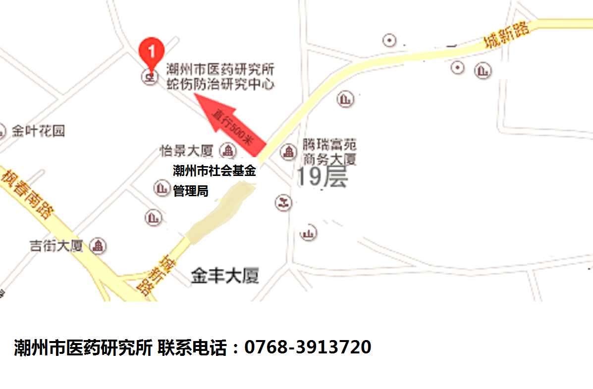
地址：潮州市医药研究所二楼考务办公室
联系人：许立渲、贺娟
电话：18098113232

